Dirección General de Aduanas



Intercambio electrónico de información entre SIDUNEA World y El Sistema de Control de Gestión de Aduana Anguiatú y Aduana El Amatillo

Fecha | Versión | Descripción | Autor
06/03/2020 | 1.0 | Creación del documento | Ing. José Santos Mejía Angel
22/04/2020 | 1.1 | Se agregaron los campos: CHECKPOINT, SCGID, CUSTOMSCHECKPOINTCODE a las variables de entrada. Se agregó el segmento DUCAS a las variables de salida. | Ing. José Santos Mejía Angel
26/05/2020 | 1.2 | Se modificó totalmente la estructura del Web Service, creando dos métodos: setConsultarDUCAS y setProcesarDUCAS | Ing. José Santos Mejía Angel
09/06/2020 | 1.3 | Se agregó campo BDR_CTY a las entradas del meto setConsultarDUCAS y setProcesarDUCAS.  Se agregó longitud de campos a las entradas del método setProcesarDUCAS | Ing. José Santos Mejía Angel
29/06/2020 | 1.4 | Se modificó la documentación de acuerdo a la tecnología REST que usará el Web Service.  Se agregó diagrama de arquitectura.  Se agregaron diagramas de secuencia.  Se agregaron ejemplos de la entrada y respuesta en JSON.  Se agregó a la salida de cada método la información de referencia del medio de transporte.  Se cambiaron las URL por las nuevas del Web Service para el SCG. | Ing. José Santos Mejía Angel
24/11/2020 | 1.5 | Se agregaron datos adicionales a la respuesta del método consultarDUCAS  Se agregó el segmento “TRANSPORT_MEDIA_ADITIONAL_INFO” a datos de entrada del método procesarDUCAS.  Se modificó la descripción y el orden de algunos campos en los métodos conultaDUCAS y procesarDUCAS.  Se actualizó el JSON de ejemplo de los métodos conultarDUCAS y procesarDUCAS.  Se actualizó el diagrama de secuencias Procesar DUCAS.  Se eliminó la sección Chequear DUCAS y se unió con la sección Procesar DUCAS.  Se agregó lista de contenedores en el resultado del método consultarDUCAS.  Se agregó lista de contenedores en las entradas del método procesarDUCAS.  Se agregó la razón del destino a la salida del SCG en el método procesarDUCAS. | Ing. José Santos Mejía Angel
29/01/2020 | 1.6 | Se agregó el método procesarMAGRequest  Se agregaron los campos: DRV_NAM, MOT_CTY_COD, MOD_CTY_NAM, BAR_IDE a los datos de entrada del método procesarDUCAS | Ing. José Santos Mejía Angel

Contenido
1 Arquitectura 1
2 Diagrama de casos de uso 1
3 Diagramas de secuencia 2
3.1 Consultar DUCAS 2
3.2 Procesar DUCAS 3
4 Servicio consultarDUCAS 5
4.1 Ejemplo JSON para datos de entrada 7
4.2 Ejemplo JSON para datos de salida 7
5 Servicio procesarDUCAS 10
5.1 Ejemplo JSON para datos de entrada 14
5.2 Ejemplo JSON para datos de salida 15
6 Servicio procesarMAGRequest 17
6.1 Ejemplo JSON para datos de entrada 21
6.2 Ejemplo JSON para datos de salida 22
7 Mensajes 24

Arquitectura
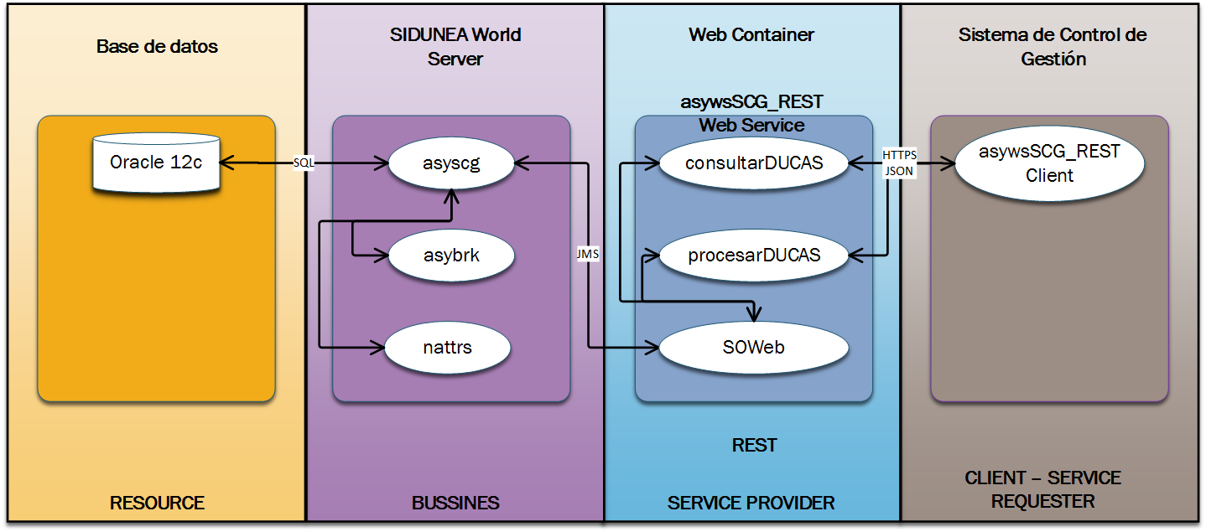

Diagrama de casos de uso
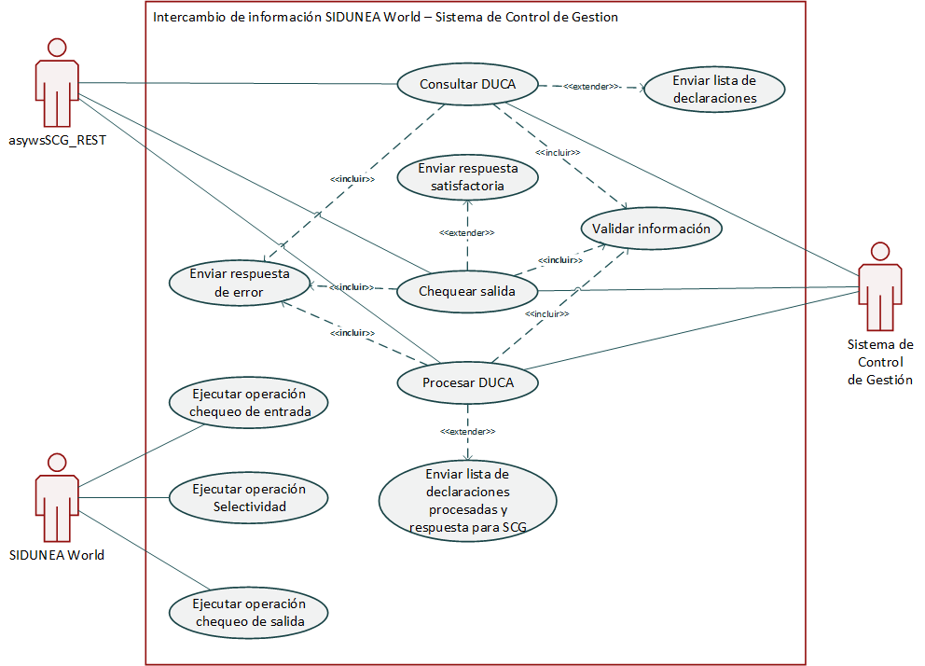

Diagramas de secuencia

Consultar DUCAS
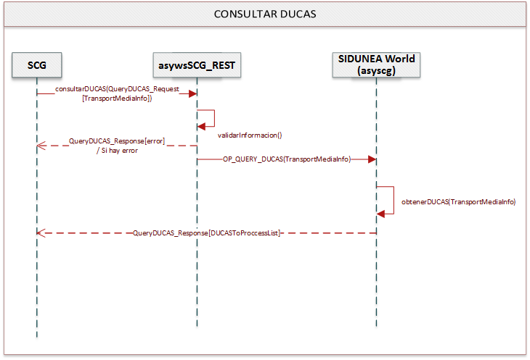

Procesar DUCAS
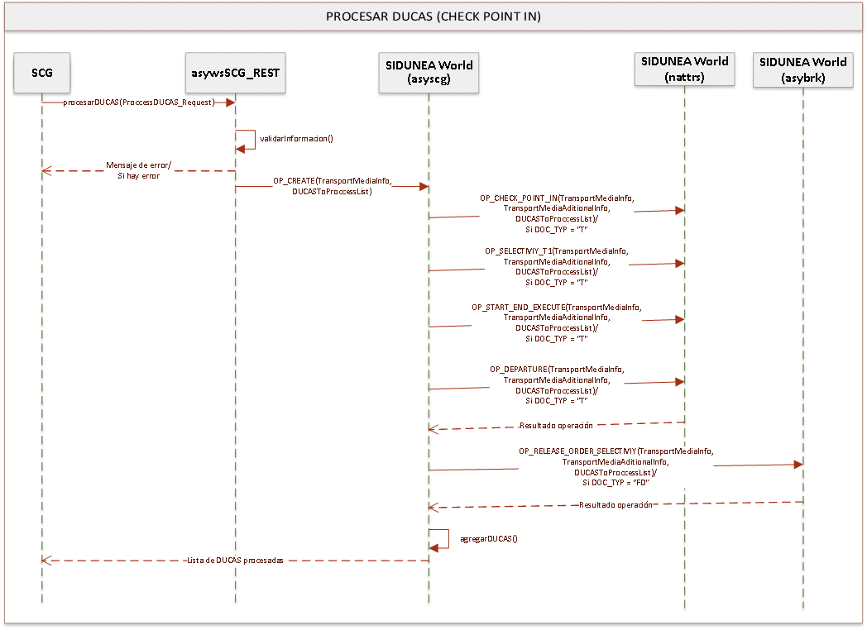
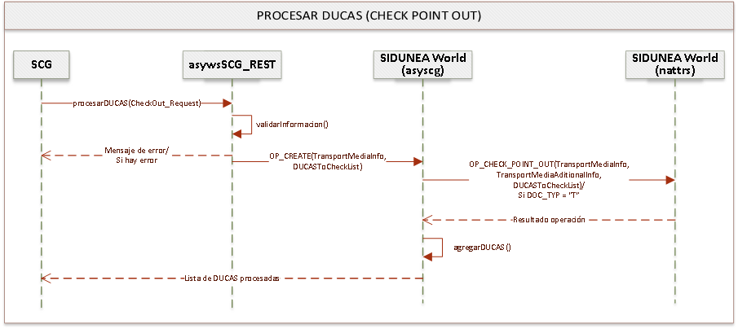

Servicio consultarDUCAS
Datos Generales
Nombre del Dominio | https://swtest.aduana.gob.sv  https://siduneaworld.aduana.gob.sv
Nombre del Servicio | consultarDUCAS
Método | POST
Request content type | APPLICATION_JSON
Response content type | APLICATION_JSON, APPLICATION_XML
Descripción de la Funcionalidad del Servicio | El método recibe los datos del medio de transporte proporcionados por el Sistema de Control de Gestión y devuelve la lista de DUCAs que deben ser procesadas en SIDUNEA World. En caso de error, devuelve información detallada sobre el error ocurrido.
Servidor de pruebas (Dirección IP) | 192.168.95.160  192.168.95.170
Dirección URL Pruebas | https://swtest.aduana.gob.sv/WSSCG/REST/consultarDUCAS
Servidor Producción (Dirección IP) | 192.168.96.160  192.168.96.170
Dirección URL Producción (WSDL) | https://siduneaworld.aduana.gob.sv/WSSCG/REST/consultarDUCAS
Clientes que Consumen el Servicio | Sistema para Control de Gestión aduana El Amatillo  Sistema para control de Gestión aduana Anaguiatú
Credenciales para ambiente de Test

Variables de Entrada
Nombre | Tipo | Longitud | Descripción | Requerido
TRANSPORT_MEDIA_INFO (Información del medio de transporte)
TRA_PLA_NBR | String | 17 | Número de placa del tractor | Si
MOT_CTY_COD | String | 5 | Código de la nacionalidad de la placa del medio de transporte. | No
MOT_CTY_NAM | String | 35 | Nacionalidad de la placa del medio de transporte. | No
BAR_IDE | String | 50 | Identificación de la pluma | No
CUO_COD | String | 5 | Código de aduana donde realiza la operación. Esta es la aduana donde está instalado el SCG, no confundir con la aduana de registro de la DUCA. | Si
BDR_CTY | String | 3 | Código de país desde donde ingresa el medio de transporte al recinto aduanero. | Si

Variables de Salida
Nombre | Tipo | Longitud | Descripción | Requerido
Error
result | String |  | Resultado del web service lanzado por SIDUENA World  E: Error  OK: Respuesta exitosa | Si
errorCode | Integer |  | Código de error | Si
ErrorDescription | String |  | Descripción del error | Si
FUNCTIONAL_ERROR_DETAIL (Detalle de errores funcionales)
FLD_NAM | String |  | Nombre de la variable de entrada | No
ERR_COD | String |  | Código de error | No
ERR_DSC | String |  | Descripción del error | No
TRANSPORT_MEDIA_INFO (Información del medio de transporte)
TRA_PLA_NBR | String | 17 | Número de placa del tractor | Si
CHK_PNT | Integer | 1 | Bandera que indica el punto de chequeo (0=IN, 1=OUT). Es decir si el medio de transporte está entrando o saliendo del recinto aduanero. | Si
SCG_IDE | Integer |  | Identificador o ID de la petición del Sistema de Control de Gestión. | Si
CUO_COD | String | 5 | Código de aduana donde realiza la operación. Esta es la aduana donde está instalado el SCG, no confundir con la aduana de registro de la DUCA. | Si
BDR_CTY | String | 3 | Código de país desde donde ingresa el medio de transporte al recinto aduanero. | SI
DUCA_OUTPUT_LIST (Lista de DUCAS consultadas)
DOC_TYP | String |  | Tipo de documento  FD = DUCAF, DUCAD  T= DUCAT | No
REF_YER | Integer |  | Año de registro | No
CUO_COD | String |  | Código de aduana de registro | No
REG_SER | String |  | Número de serie (No aplica para tránsitos) | No
REG_NBR | String |  | Número correlativo | No
GDS_WGT | Double |  | Peso de las mercancías en kilogramos | No
SLS_NBR | String |  | Cantidad de marchamos | No
SLS_IDE | String |  | Identificación del marchamo | No
DRV_IDE | String |  | Identificación del conductor | No
TRA_PLA_NBR | String |  | Número de placa del tractor | No
TLR_PLA_NBR | String |  | Número de placa del remolque | No
CONTAINERS_LIST (Lista de contendores de la DUCA)
CTN_IDE | String |  | Identificación del contenedor | No

Ejemplo JSON para datos de entrada
{
"TRANSPORT_MEDIA_INFO":{
"TRA_PLA_NBR":"PL00120",
"CHK_PNT":0,
"SCG_IDE":25,
"CUO_COD":"05",
"BDR_CTY":"GT"
}
}

Ejemplo JSON para datos de salida
{
"result": "OK",
"errorCode": 0,
"errorDescription": "Mensaje grabado satisfactoriamente",
"functionalError": [],
"TRANSPORT_MEDIA_INFO": {
"TRA_PLA_NBR": "PL00120",
"CHK_PNT": 0,
"SCG_IDE": 25,
"CUO_COD": "05",
"BDR_CTY": "GT"
},
"DUCA_OUTPUT_LIST": [
{
"DOC_TYP": "FD",
"REF_YER": 2020,
"CUO_COD": "05",
"REG_SER": "3",
"REG_NBR": "168",
"GDS_WGT": 1599.99,
"SLS_NBR": 2,
"SLS_IDE": "CUOMARK1,CUOMARK2",
"DRV_IDE": "0000000-1",
"TRA_PLA_NBR": "PL00120",
"TLR_PLA_NBR": "TRLPLA1",
"CONTAINERS_LIST": [
{
"CTN_IDE": "CTN1"
},
{
"CTN_IDE": "CTN2"
}
]
},
{
"DOC_TYP": "T",
"REF_YER": 2020,
"CUO_COD": "05",
"REG_SER": "1",
"REG_NBR": "95",
"GDS_WGT": 1489.99,
"SLS_NBR": 2,
"SLS_IDE": "CUOMARK1,CUOMARK2",
"DRV_IDE": "0000000-1",
"TRA_PLA_NBR": "PL00120",
"TLR_PLA_NBR": "TRLPLA1",
"CONTAINERS_LIST": [
{
"CTN_IDE": "CTN1"
},
{
"CTN_IDE": "CTN2"
}
]
},
{
"DOC_TYP": "T",
"REF_YER": 2020,
"CUO_COD": "05",
"REG_SER": "3",
"REG_NBR": "164",
"GDS_WGT": 1005.99,
"SLS_NBR": 2,
"SLS_IDE": "CUOMARK1,CUOMARK2",
"DRV_IDE": "0000000-1",
"TRA_PLA_NBR": "PL00120",
"TLR_PLA_NBR": "TRLPLA1",
"CONTAINERS_LIST": [
{
"CTN_IDE": "CTN1"
},
{
"CTN_IDE": "CTN2"
}
]
},
{
"DOC_TYP": "T",
"REF_YER": 2020,
"CUO_COD": "05",
"REG_SER": "4",
"REG_NBR": "465",
"GDS_WGT": 1790.99,
"SLS_NBR": 2,
"SLS_IDE": "CUOMARK1,CUOMARK2",
"DRV_IDE": "0000000-1",
"TRA_PLA_NBR": "PL00120",
"TLR_PLA_NBR": "TRLPLA1",
"CONTAINERS_LIST": [
{
"CTN_IDE": "CTN1"
},
{
"CTN_IDE": "CTN2"
}
]
}
]
}

Servicio procesarDUCAS
Datos Generales
Nombre del Dominio | https://swtest.aduana.gob.sv  https://siduneaworld.aduana.gob.sv
Nombre del Servicio | procesarDUCAS
Método | POST
Request content type | APPLICATION_JSON
Response content type | APLICATION_JSON, APPLICATION_XML
Descripción de la Funcionalidad del Servicio | El método recibe los datos del medio de transporte proporcionados por el Sistema de Control de Gestión y la lista de DUCAs a ser procesadas en SIDUNEA World. Devuelve la salida esperada por el SCG y la lista de operaciones ejecutadas en las DUCAs procesadas. En caso de error, devuelve información detallada sobre el error ocurrido.
Servidor de pruebas (Dirección IP) | 192.168.95.160  192.168.95.170
Dirección URL Pruebas (WSDL) | https://swtest.aduana.gob.sv/WSSCG/REST/procesarDUCAS
Servidor Producción (Dirección IP) | 192.168.96.160  192.168.96.170
Dirección URL Producción (WSDL) | https://siduneaworld.aduana.gob.sv/WSSCG/REST/procesarDUCAS
Clientes que Consumen el Servicio | Sistema para Control de Gestión aduana El Amatillo  Sistema para control de Gestión aduana Anaguiatú
Credenciales para ambiente de Test

Variables de Entrada
Nombre |  | Tipo |  | Longitud |  | Descripción |  | Requerido
TRANSPORT_MEDIA_INFO (Información del medio de transporte)
TRA_PLA_NBR |  | String |  | 17 |  | Número de placa del tractor |  | Si
MOT_CTY_COD |  | String |  | 5 |  | Código de la nacionalidad de la placa del medio de transporte. |  | Si
MOT_CTY_NAM |  | String |  | 35 |  | Nacionalidad de la placa del medio de transporte. |  | Si
BAR_IDE |  | String |  | 50 |  | Identificación de la pluma |  | Si
CHK_PNT |  | Integer |  | 1 |  | Bandera que indica el punto de chequeo (0=IN, 1=OUT). Es decir si el medio de transporte está entrando o saliendo del recinto aduanero. |  | Si
SCG_IDE |  | Integer |  |  |  | Identificador o ID de la petición del Sistema de Control de Gestión. |  | Si
CUO_COD |  | String |  | 5 |  | Código de aduana donde realiza la operación. Esta es la aduana donde está instalado el SCG, no confundir con la aduana de registro de la DUCA. |  | Si
BRD_CTY |  | String |  | 3 |  | Código de país desde donde ingresa el medio de transporte al recinto aduanero. |  | Si
TRANSPORT_MEDIA_ADITIONAL_INFO (Información adicional del medio de transporte)
DRV_IDE |  | String |  | 30 |  | Número de documento del conductor |  | No
DRV_NAM |  | String |  | 50 |  | Nombre del conductor del |  | No
TLR_PLA_NBR |  | String |  | 17 |  | Número de placa del remolque |  | No
GDS_WGT |  | Double |  |  |  | Peso de las mercancías en kilogramos |  | No
CONTAINERS_LIST (Lista de contendores de la DUCA)
CTN_IDE | String |  |  |  | Identificación del contenedor |  | No
DUCAS_TO_PROCCESS_LIST (Lista de DUCAS a procesar)
DUCAS_KEY (Llave de la DUCA)
DOC_TYP |  | String |  | 2 |  | Tipo de documento  FD = DUCAF, DUCAD  T= DUCAT |  | Si
REF_YER |  | Integer |  |  |  | Año de registro (No aplica para tránsitos) |  | Si
CUO_COD |  | String |  | 5 |  | Código de aduana de registro (No aplica para tránsitos) |  | Si
REG_SER |  | String |  | 1 |  | Número de serie (No aplica para tránsitos) |  | No
REG_NBR |  | String |  | 50 |  | Número correlativo |  | Si
ITI_DED |  | Integer |  |  |  | Plazo de duración del tránsito en horas |  | No
SLS_IDE |  | String |  | 35 |  | Lista de marchamos separados por comas |  | No
SLS_NBR |  | Integer |  |  |  | Cantidad de marchamos reportados |  | No
TRS_CUO |  | String |  | 200 |  | Lista de aduanas de paso separadas por comas |  | No

Variables de Salida
Nombre | Tipo | Longitud | Descripción | Requerido
Error
result | String |  | Resultado del web service lanzado por SIDUENA World  E: Error  OK: Respuesta exitosa | Si
errorCode | Integer |  | Código de error | Si
ErrorDescription | String |  | Descripción del error | Si
FUNCTIONAL_ERROR_DETAIL (Detalle de errores funcionales)
FLD_NAM | String |  | Nombre de la variable de entrada | No
ERR_COD | String |  | Código de error | No
ERR_DSC | String |  | Descripción del error | No
TRANSPORT_MEDIA_INFO (Información del medio de transporte)
TRA_PLA_NBR | String | 17 | Número de placa del tractor | Si
MOT_CTY_COD | String | 5 | Código de la nacionalidad de la placa del medio de transporte. | Si
MOT_CTY_NAM | String | 35 | Nacionalidad de la placa del medio de transporte. | Si
BAR_IDE | String | 50 | Identificación de la pluma | Si
CUO_COD | String | 5 | Código de aduana donde realiza la operación. Esta es la aduana donde está instalado el SCG, no confundir con la aduana de registro de la DUCA. | Si
BRD_CTY | String | 3 | Código de país desde donde ingresa el medio de transporte al recinto aduanero.
SCG_OUTPUT (Salida para el Sistema de Control de Gestión)
ERR_DSC | String |  | Descripción del error | No
STA | Integer |  | Estado:  1-FAIL server  2-SUCCESS  3-EMPTY | Si
BUS_TYP | Integer |  | Tipo de comercio:  1-Importacion.  2-Exportacion.  3-Transito | Si
DST_TYP | Integer |  | Destino:  1-Salida  2-Parqueo (Análisis documental, documentos incompletos)  3-Inspeccion Física (Roja)  4-Inspeccion No  intrusiva (Naranja)  5-retorno | Si
DST_DSC | String |  | Descripción del destino | Si
RSN_DST | String |  | Razón por la cual el medio es dirigido al MC | Si
PROCCESSED_DUCA_LIST (Lista de DUCAS procesadas)
DUCAS_KEY (Llave de la DUCA)
DOC_TYP | String |  | Tipo de documento  FD = DUCAF, DUCAD  T= DUCAT | Si
REF_YER | Integer |  | Año de registro | Si
CUO_COD | String |  | Código de aduana de registro | Si
REG_SER | String |  | Número de serie (No aplica para tránsitos) | No
REG_NBR | String |  | Número correlativo | Si
RES_COD | String |  | Código del resultado  0 = NO_ERROR  1= ERROR | Si
RES_DSC | String |  | Descripción del código de resultado | Si
OPE_NAM | String |  | Operación que se ejecutó en el documento | Si
MGR_DSC | String |  | Descripción selectividad | Si
MGR_IND | String |  | Código selectividad | Si
NIN_FLG | Integer |  | Indicador inspección no intrusiva, puede ser TRUE o FALSE | Si

Ejemplo JSON para datos de entrada
{
"TRANSPORT_MEDIA_INFO":{
"TRA_PLA_NBR":"PL00120",
"MOT_CTY_COD":"MX",
"MOT_CTY_NAM":"MEXICO",
"BAR_IDE":"PLUMA SCG-GT-01",
"CHK_PNT":0,
"SCG_IDE":25,
"CUO_COD":"05",
"BDR_CTY":"GT"
},
"TRANSPORT_MEDIA_ADITIONAL_INFO": {
"DRV_IDE": "DR0001",
"DRV_NAM": "JUAN PEREZ",
"TLR_PLA_NBR": "PL001",
"GDS_WGT": 0,
"CONTAINERS_LIST": [
{
"CTN_IDE": "CTN1"
},
{
"CTN_IDE": "CTN2"
}
]
},
"DUCAS_TO_BE_PROCCESSED_LIST":[
{
"DUCA_KEY": {
"DOC_TYP": "FD",
"REF_YER": 2020,
"CUO_COD": "05",
"REG_SER": "4",
"REG_NBR": "258"
},
"SLS_IDE": "SLS2,SLS1",
"SLS_NBR": 2,
"ITI_DED":12,
"TRS_CUO": "01,77"
},
{
"DUCA_KEY": {
"DOC_TYP": "T",
"REF_YER": 2020,
"CUO_COD": "05",
"REG_SER": "",
"REG_NBR": "234"
},
"SLS_IDE": "SLS2,SLS1",
"SLS_NBR": 2,
"ITI_DED":12,
"TRS_CUO": "01,77"
},
{
"DUCA_KEY": {
"DOC_TYP": "FD",
"REF_YER": 2020,
"CUO_COD": "05",
"REG_SER": "4",
"REG_NBR": "258"
},
"SLS_IDE": "SLS2,SLS1",
"SLS_NBR": 2,
"ITI_DED":12,
"TRS_CUO": "01,77"
}
]
}

Ejemplo JSON para datos de salida
{
"result": "OK",
"errorCode": 0,
"errorDescription": "Mensaje grabado satisfactoriamente",
"functionalError": [],
"TRANSPORT_MEDIA_INFO": {
"TRA_PLA_NBR": "PL00120",
"MOT_CTY_COD ": "MX",
"MOT_CTY_NAM ": "MEXICO",
"BAR_IDE ": "PLUMA SCG-GT-01",
"CHK_PNT": 0,
"SCG_IDE": 25,
"CUO_COD": "05",
"BDR_CTY": "GT"
},
"SCG_OUTPUT": {
"ERR_DSC": "SUCCESS",
"STA": 2,
"BUS_TYP": 3,
"DST_TYP": 4,
"DST_DSC": "PARQUEO",
"RSN_DST": "NON INTRUSIVE CONTROL"
},
"PROCCESSED_DUCA_LIST": [
{
"DUCA_KEY": {
"DOC_TYP": "FD",
"REF_YER": 2020,
"CUO_COD": "05",
"REG_SER": "4",
"REG_NBR": "258"
},
"RES_COD": "0",
"RES_DSC": "SED UT PERSPICIATIS UNDE OMNIS ISTE NATUS ERROR SIT VOLUPTATEM ACCUSANTIUM DOLOREMQUE LAUDANTIUM, TOTAM REM APERIAM, EAQUE IPSA QUAE AB ILLO INVENTORE VERITATIS ET QUASI ARCHITECTO BEATAE VITAE DICTA SUNT EXPLICABO.",
"OPE_NAM": "SED UT PERSPICIATIS UNDE OMNIS ISTE NATUS ERROR SIT VOLUPTATEM ACCUSANTIUM DOLOREMQUE LAUDANTIUM, TOTAM REM APERIAM, EAQUE IPSA QUAE AB ILLO INVENTORE VERITATIS ET QUASI ARCHITECTO BEATAE VITAE DICTA SUNT EXPLICABO.",
"MRG_DSC": "SED UT PERSPICIATIS UNDE OMNIS ISTE NATUS ERROR SIT VOLUPTATEM ACCUSANTIUM DOLOREMQUE LAUDANTIUM, TOTAM REM APERIAM, EAQUE IPSA QUAE AB ILLO INVENTORE VERITATIS ET QUASI ARCHITECTO BEATAE VITAE DICTA SUNT EXPLICABO.",
"MRG_IND": "0",
"NIN_FLG": 0
},
{
"DUCA_KEY": {
"DOC_TYP": "T",
"REF_YER": 2020,
"CUO_COD": "05",
"REG_SER": "",
"REG_NBR": "234"
},
"RES_COD": "0",
"RES_DSC": "SED UT PERSPICIATIS UNDE OMNIS ISTE NATUS ERROR SIT VOLUPTATEM ACCUSANTIUM DOLOREMQUE LAUDANTIUM, TOTAM REM APERIAM, EAQUE IPSA QUAE AB ILLO INVENTORE VERITATIS ET QUASI ARCHITECTO BEATAE VITAE DICTA SUNT EXPLICABO.",
"OPE_NAM": "SED UT PERSPICIATIS UNDE OMNIS ISTE NATUS ERROR SIT VOLUPTATEM ACCUSANTIUM DOLOREMQUE LAUDANTIUM, TOTAM REM APERIAM, EAQUE IPSA QUAE AB ILLO INVENTORE VERITATIS ET QUASI ARCHITECTO BEATAE VITAE DICTA SUNT EXPLICABO.",
"MRG_DSC": "SED UT PERSPICIATIS UNDE OMNIS ISTE NATUS ERROR SIT VOLUPTATEM ACCUSANTIUM DOLOREMQUE LAUDANTIUM, TOTAM REM APERIAM, EAQUE IPSA QUAE AB ILLO INVENTORE VERITATIS ET QUASI ARCHITECTO BEATAE VITAE DICTA SUNT EXPLICABO.",
"MRG_IND": "0",
"NIN_FLG": 0
},
{
"DUCA_KEY": {
"DOC_TYP": "FD",
"REF_YER": 2020,
"CUO_COD": "05",
"REG_SER": "4",
"REG_NBR": "258"
},
"RES_COD": "0",
"RES_DSC": "SED UT PERSPICIATIS UNDE OMNIS ISTE NATUS ERROR SIT VOLUPTATEM ACCUSANTIUM DOLOREMQUE LAUDANTIUM, TOTAM REM APERIAM, EAQUE IPSA QUAE AB ILLO INVENTORE VERITATIS ET QUASI ARCHITECTO BEATAE VITAE DICTA SUNT EXPLICABO.",
"OPE_NAM": "SED UT PERSPICIATIS UNDE OMNIS ISTE NATUS ERROR SIT VOLUPTATEM ACCUSANTIUM DOLOREMQUE LAUDANTIUM, TOTAM REM APERIAM, EAQUE IPSA QUAE AB ILLO INVENTORE VERITATIS ET QUASI ARCHITECTO BEATAE VITAE DICTA SUNT EXPLICABO.",
"MRG_DSC": "SED UT PERSPICIATIS UNDE OMNIS ISTE NATUS ERROR SIT VOLUPTATEM ACCUSANTIUM DOLOREMQUE LAUDANTIUM, TOTAM REM APERIAM, EAQUE IPSA QUAE AB ILLO INVENTORE VERITATIS ET QUASI ARCHITECTO BEATAE VITAE DICTA SUNT EXPLICABO.",
"MRG_IND": "0",
"NIN_FLG": 0
}
]
}

Servicio procesarMAGRequest
Datos Generales
Nombre del Dominio | https://swtest.aduana.gob.sv  https://siduneaworld.aduana.gob.sv
Nombre del Servicio | procesarMAGRequest
Método | POST
Request content type | APPLICATION_JSON
Response content type | APLICATION_JSON, APPLICATION_XML
Descripción de la Funcionalidad del Servicio | El método recibe los datos del medio de transporte proporcionados por el Sistema de Control de Gestión y la lista de DUCAs a ser procesadas para obtener la selectividad del MAG. Devuelve la salida esperada por el SCG y la lista de DUCAs procesadas indicando si es de interés cuarentenario o no, además de la lista de permisos del MAG asociados a cada DUCA. En caso de error, devuelve información detallada sobre el error ocurrido.
Servidor de pruebas (Dirección IP) | 192.168.95.160  192.168.95.170
Dirección URL Pruebas (WSDL) | https://swtest.aduana.gob.sv/WSSCG/REST/procesarMAGRequest
Servidor Producción (Dirección IP) | 192.168.96.160  192.168.96.170
Dirección URL Producción (WSDL) | https://siduneaworld.aduana.gob.sv/WSSCG/REST/procesarMAGRequest
Clientes que Consumen el Servicio | Sistema para Control de Gestión aduana El Amatillo  Sistema para control de Gestión aduana Anaguiatú
Credenciales para ambiente de Test

Variables de Entrada
Nombre |  | Tipo |  | Longitud |  | Descripción |  | Requerido
TRANSPORT_MEDIA_INFO (Información del medio de transporte)
TRA_PLA_NBR |  | String |  | 17 |  | Número de placa del tractor |  | Si
MOT_CTY_COD |  | String |  | 5 |  | Código de la nacionalidad de la placa del medio de transporte. |  | No
MOT_CTY_NAM |  | String |  | 35 |  | Nacionalidad de la placa del medio de transporte. |  | No
BAR_IDE |  | String |  | 50 |  | Identificación de la pluma |  | No
CHK_PNT |  | Integer |  | 1 |  | Bandera que indica el punto de chequeo (0=IN, 1=OUT). Es decir si el medio de transporte está entrando o saliendo del recinto aduanero. |  | Si
SCG_IDE |  | Integer |  |  |  | Identificador o ID de la petición del Sistema de Control de Gestión. |  | Si
CUO_COD |  | String |  | 5 |  | Código de aduana donde realiza la operación. Esta es la aduana donde está instalado el SCG, no confundir con la aduana de registro de la DUCA. |  | Si
BRD_CTY |  | String |  | 3 |  | Código de país desde donde ingresa el medio de transporte al recinto aduanero. |  | Si
TRANSPORT_MEDIA_ADITIONAL_INFO (Información adicional del medio de transporte)
DRV_IDE |  | String |  | 30 |  | Número de documento del conductor |  | No
TLR_PLA_NBR |  | String |  | 17 |  | Número de placa del remolque |  | No
GDS_WGT |  | Double |  |  |  | Peso de las mercancías en kilogramos |  | No
CONTAINERS_LIST (Lista de contendores de la DUCA)
CTN_IDE | String |  |  |  | Identificación del contenedor |  | No
DUCAS_TO_PROCCESS_LIST (Lista de DUCAS a procesar)
DUCAS_KEY (Llave de la DUCA)
DOC_TYP |  | String |  | 2 |  | Tipo de documento  FD = DUCAF, DUCAD  T= DUCAT |  | Si
REF_YER |  | Integer |  |  |  | Año de registro (No aplica para tránsitos) |  | Si
CUO_COD |  | String |  | 5 |  | Código de aduana de registro (No aplica para tránsitos) |  | Si
REG_SER |  | String |  | 1 |  | Número de serie (No aplica para tránsitos) |  | No
REG_NBR |  | String |  | 50 |  | Número correlativo |  | Si
ITI_DED |  | Integer |  |  |  | Plazo de duración del tránsito en horas |  | No
SLS_IDE |  | String |  | 35 |  | Lista de marchamos separados por comas |  | No
SLS_NBR |  | Integer |  |  |  | Cantidad de marchamos reportados |  | No
TRS_CUO |  | String |  | 200 |  | Lista de aduanas de paso separadas por comas |  | No

Variables de Salida
Nombre | Tipo | Longitud | Descripción | Requerido
Error
result | String |  | Resultado del web service lanzado por SIDUENA World  E: Error  OK: Respuesta exitosa | Si
errorCode | Integer |  | Código de error | Si
ErrorDescription | String |  | Descripción del error | Si
FUNCTIONAL_ERROR_DETAIL (Detalle de errores funcionales)
FLD_NAM | String |  | Nombre de la variable de entrada | No
ERR_COD | String |  | Código de error | No
ERR_DSC | String |  | Descripción del error | No
TRANSPORT_MEDIA_INFO (Información del medio de transporte)
TRA_PLA_NBR | String | 17 | Número de placa del tractor | Si
CHK_PNT | Integer | 1 | Bandera que indica el punto de chequeo (0=IN, 1=OUT). Es decir si el medio de transporte está entrando o saliendo del recinto aduanero. | Si
SCG_IDE | Integer |  | Identificador o ID de la petición del Sistema de Control de Gestión. | Si
CUO_COD | String | 5 | Código de aduana donde realiza la operación. Esta es la aduana donde está instalado el SCG, no confundir con la aduana de registro de la DUCA. | Si
BRD_CTY | String | 3 | Código de país desde donde ingresa el medio de transporte al recinto aduanero.
SCG_OUTPUT (Salida para el Sistema de Control de Gestión)
ERR_DSC | String |  | Descripción del error | No
STA | Integer |  | Estado:  1-FAIL server  2-SUCCESS  3-EMPTY | Si
BUS_TYP | Integer |  | Tipo de comercio:  1-Importacion.  2-Exportacion.  3-Transito | Si
DST_TYP | Integer |  | Destino:  1-Salida  2-Parqueo (Análisis documental, documentos incompletos)  3-Inspeccion Física (Roja)  4-Inspeccion No  intrusiva (Naranja)  5-retorno | Si
DST_DSC | String |  | Descripción del destino | Si
RSN_DST | String |  | Razón por la cual el medio es dirigido al MC | Si
PROCCESSED_PERMITS_LIST (Lista de DUCAS procesadas)
DUCAS_KEY (Llave de la DUCA)
DOC_TYP | String |  | Tipo de documento  FD = DUCAF, DUCAD  T= DUCAT | Si
REF_YER | Integer |  | Año de registro | Si
CUO_COD | String |  | Código de aduana de registro | Si
REG_SER | String |  | Número de serie (No aplica para tránsitos) | No
REG_NBR | String |  | Número correlativo | Si
MAG_TAR | Boolean |  | True = Interés cuarentenario  False = No tiene interés cuarentenario | Si
PERMITS_LIST (Lista de Permisos procesados)
ITM_NBR | Integer |  | Número de ítem en la DUCA | No
LST_COD | String |  | Código del documento adjunto | No
HSC_COD | String |  | Código arancelario | No
GDS_DSC | String |  | Descripción de las mercancías | No
PER_NBR | String |  | Número de permiso del MAG | No
PER_STA | String |  | Código de Estado del permiso del MAG | No

Ejemplo JSON para datos de entrada
{
"TRANSPORT_MEDIA_INFO":{
"TRA_PLA_NBR":"PL00120",
"MOT_CTY_COD ": "",
"MOT_CTY_NAM ": "",
"BAR_IDE ": "",
"CHK_PNT":0,
"SCG_IDE":25,
"CUO_COD":"05",
"BDR_CTY":"GT"
},
"TRANSPORT_MEDIA_ADITIONAL_INFO": {
"DRV_IDE": "",
"TLR_PLA_NBR": "",
"GDS_WGT": 0,
"CONTAINERS_LIST": []
},
"DUCAS_TO_BE_PROCCESSED_LIST":[
{
"DUCA_KEY": {
"DOC_TYP": "FD",
"REF_YER": 2020,
"CUO_COD": "05",
"REG_SER": "4",
"REG_NBR": "258"
},
"SLS_IDE": "",
"SLS_NBR": 0,
"ITI_DED": 0,
"TRS_CUO": ""
},
{
"DUCA_KEY": {
"DOC_TYP": "T",
"REF_YER": 2020,
"CUO_COD": "05",
"REG_SER": "",
"REG_NBR": "234"
},
"SLS_IDE": "",
"SLS_NBR": 0,
"ITI_DED": 0,
"TRS_CUO": ""
},
{
"DUCA_KEY": {
"DOC_TYP": "FD",
"REF_YER": 2020,
"CUO_COD": "05",
"REG_SER": "4",
"REG_NBR": "258"
},
"SLS_IDE": "",
"SLS_NBR": 2,
"ITI_DED": 0,
"TRS_CUO": ""
}
]
}

Ejemplo JSON para datos de salida
{
"result": "OK",
"errorCode": 0,
"errorDescription": "Mensaje grabado satisfactoriamente",
"functionalError": [],
"TRANSPORT_MEDIA_INFO": {
"TRA_PLA_NBR": "PL00120",
"CHK_PNT": 0,
"SCG_IDE": 25,
"CUO_COD": "05",
"BDR_CTY": "GT"
},
"SCG_OUTPUT": {
"ERR_DSC": "SUCCESS",
"STA": 2,
"BUS_TYP": 3,
"DST_TYP": 4,
"DST_DSC": "PARQUEO"
"RSN_DST": "DOCUMENTACIÓN INCOMPLETA"
},
"PROCCESSED_PERMITS_LIST": [
{
"DUCA_KEY": {
"DOC_TYP": "FD",
"REF_YER": 2020,
"CUO_COD": "05",
"REG_SER": "4",
"REG_NBR": "258"
},
"MAG_TAR": true,
"PERMITS_LIST": [
{
"ITM_NBR": 1,
"LST_COD": "MAG033",
"HSC_COD": "01041010000",
"GDS_DSC": "",
"PER_NBR": "I2020054095IN001",
"PER_STA": "06"
}
]
},
{
"DUCA_KEY": {
"DOC_TYP": "T",
"REF_YER": 2020,
"CUO_COD": "05",
"REG_SER": "",
"REG_NBR": "234"
},
"MAG_TAR": true,
"PERMITS_LIST": [
{
"ITM_NBR": 1,
"LST_COD": "MAG033",
"HSC_COD": "01041010000",
"GDS_DSC": "",
"PER_NBR": "I2020054095IN002",
"PER_STA": "06"
}
]
},
{
"DUCA_KEY": {
"DOC_TYP": "FD",
"REF_YER": 2020,
"CUO_COD": "05",
"REG_SER": "4",
"REG_NBR": "258"
},
"MAG_TAR": false,
"PERMITS_LIST": [ ]
}
]
}

Mensajes

Mensajes
Código | Descripción
0 | Mensaje procesado satisfactoriamente
1 | Error de Servidor
3 | Error Funcional
Observación: Las partes deben definir que otros códigos de error será necesario usar.

